Государственное автономное профессиональное образовательное учреждение Свердловской области

«Уральский радиотехнический колледж им. А.С. Попова»

**Контрольная работа**

**по дисциплине «Прикладное программирование»**

**ЛР1 Линейные алгоритмы**

**Вариант I**

Выполнил: ст.гр. Поз-119

Гилазов Артем Русланович

Проверил: преподаватель

2020

**Вся проверочная работа написано в одном проекте.**

**Код весь программы в конце.**

**Задание 1:**

Напишите программу для расчета по двум формулам.

Результат вычисления по первой формуле должен совпадать со второй.

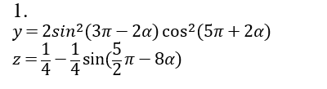

**Код:**

#include <iostream>

#include <cmath>

using namespace std;

void Task1()

{

cout << " " << endl;

cout << "Старт программы Task1" << endl;

const double PI = 3.14159265358979323846;

const double a = 12.;

double y = 2. * pow(sin(3. * PI - 2. * a), 2.) * pow(cos(5. * PI + 2. * a), 2.);

double z = 1.0 / 4 - 1.0 / 4 * sin(5.0 / 2 * PI - 8 * a);

cout << y << endl;

cout << z << endl;

system("pause");

system("pause");

}

**Компиляция:**

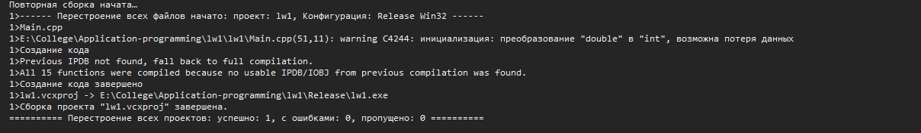

**Результат работы:**

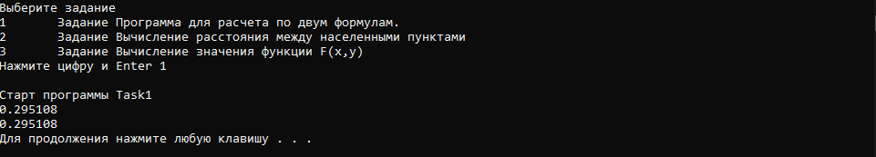

**Задание 2:**

Написать программу вычисления расстояния между населенными пунктами, изображенными на карте. За какое время это расстояние проедет автомобиль при заданной скорости движения автомобиля в км/ч? Исходные данные вводятся с клавиатуры.

Во время работы программы экран должен выглядеть следующим образом (данные, введенные пользователем, выделены полужирным шрифтом):

|  |
| --- |
| Вычисление расстояния между населенными пунктами и время движения автомобиля.  Введите исходные данные:  Масштаб карты (количество километров в одном сантиметре) → 120  Расстояние между точками, изображающими населенные пункты (см) → 3.5  Скорость автомобиля (км/ч) → 80  Расстояние между населенными пунктами *** км  Время движения автомобиля ** ч. ** мин., при скорости движения автомобиля ** км/ч |

** значения, полученные во время работы программы.

**Код:**

#include <iostream>

#include <cmath>

using namespace std;

void Task2()

{

int mapSize = 120, speedCar = 80;

double distance = 3.5;

cout << " " << endl;

cout << "Старт программы Task2" << endl;

cout << "Вычисление расстояния между населенными пунктами и время движения автомобиля." << endl;

cout << " " << endl;

cout << "Масштаб карты (количество километров в одном сантиметре - ";

cin >> mapSize;

cout << " " << endl;

cout << "Расстояние между точками, изображающими населенные пункты (см) - ";

cin >> distance;

cout << " " << endl;

cout << "Скорость автомобиля (км/ч) - ";

cin >> speedCar;

double countDistance = mapSize * distance;

int time = countDistance / speedCar * 3600;

int h = time / 3600;

int min = time / 60 - h * 60;

std::cout.setf(std::ios::fixed);

std::cout.precision(2);

cout << "Время движения автомобиля " << h << " ч. " << min << " мин., при скорости движения автомобиля " << speedCar << " км/ч " << endl;

system("pause");

}

**Компиляция:**



**Результат работы:**

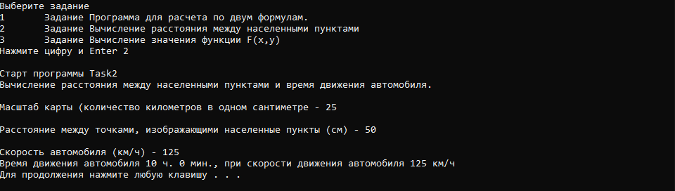

**Задание 3:**

Составить программу вычисления значения функции F(x,y), где x, y вводятся с клавиатуры, а величины а и b являются константами.

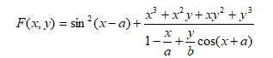

**Код:**

#include <iostream>

#include <cmath>

using namespace std;

void Task3()

{

cout << " " << endl;

cout << "Старт программы Task3" << endl;

const double a = 45.0, b = 60.0;

double x, y, F;

cout << "X = ";

cin >> x;

cout << "Y = ";

cin >> y;

double hD = x * x * x + x * x + x * y * y + y * y * y;

double dD = 1 - x / a + y / b * cos(x + a);

double resD = hD / dD;

F = pow(sin(x - a), 2) + resD;

cout << "F - " << F << endl;

system("pause");

}

**Компиляция:**



**Результат работы:**

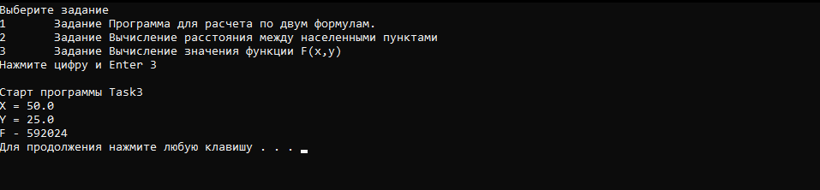

**Код всей программы:**

#include <iostream>

#include <cmath>

using namespace std;

//Линейные программы

void Task1()

{

cout << " " << endl;

cout << "Старт программы Task1" << endl;

const double PI = 3.14159265358979323846;

const double a = 12.;

double y = 2. * pow(sin(3. * PI - 2. * a), 2.) * pow(cos(5. * PI + 2. * a), 2.);

double z = 1.0 / 4 - 1.0 / 4 * sin(5.0 / 2 * PI - 8 * a);

cout << y << endl;

cout << z << endl;

system("pause");

system("pause");

}

//Вычисление расстояния между населенными пунктами и время движения автомобиля.

void Task2()

{

int mapSize = 120, speedCar = 80;

double distance = 3.5;

cout << " " << endl;

cout << "Старт программы Task2" << endl;

cout << "Вычисление расстояния между населенными пунктами и время движения автомобиля." << endl;

cout << " " << endl;

cout << "Масштаб карты (количество километров в одном сантиметре - ";

cin >> mapSize;

cout << " " << endl;

cout << "Расстояние между точками, изображающими населенные пункты (см) - ";

cin >> distance;

cout << " " << endl;

cout << "Скорость автомобиля (км/ч) - ";

cin >> speedCar;

double countDistance = mapSize * distance;

int time = countDistance / speedCar * 3600;

int h = time / 3600;

int min = time / 60 - h * 60;

std::cout.setf(std::ios::fixed);

std::cout.precision(2);

cout << "Время движения автомобиля " << h << " ч. " << min << " мин., при скорости движения автомобиля " << speedCar << " км/ч " << endl;

system("pause");

}

//1.Составить программу вычисления значения функции F(x, y), где x, y вводятся с клавиатуры, а величины а и b являются константами.

void Task3()

{

cout << " " << endl;

cout << "Старт программы Task3" << endl;

const double a = 45.0, b = 45.0;

double x, y, F;

cout << "X = ";

cin >> x;

cout << "Y = ";

cin >> y;

double hD = x * x * x + x * x + x * y * y + y * y * y;

double dD = 1 - x / a + y / b * cos(x + a);

double resD = hD / dD;

F = pow(sin(x - a), 2) + resD;

cout << "F - " << F << endl;

system("pause");

}

int main()

{

setlocale(LC_ALL, "Rus");

int value;

cout << "Выберите задание" << endl;

cout << "1\t" << "Задание\t" << "Программа для расчета по двум формулам." << endl;

cout << "2\t" << "Задание\t" << "Вычисление расстояния между населенными пунктами" << endl;

cout << "3\t" << "Задание\t" << "Вычисление значения функции F(x,y)" << endl;

cout << "Нажмите цифру и Enter ";

cin >> value;

switch (value)

{

case 1:

Task1();

break;

case 2:

Task2();

break;

case 3:

Task3();

break;

default:

cout << "ОШИБКА" << endl;

main();

break;

}

return 0;

}